學習導報 9132號 中華民國九十二年五月三十日星期五出刊 
週別：第十六週 中心德目：國際瞭望 發行人：張日新校長
總編輯：陳國俊教務主任 執行編輯：郭妙霓老師 印刷：蕭麗珠小姐
插圖：黃振鴻同學 網址： http://163.22.77.2/index1.htm → 創新教學 → 學習導報
地址：南投縣544國姓鄉石門村國姓路237號國姓國中 電話：(049)2721144

校長的話

據研究指出，成功人的特質就是在適當時間沈得住氣，會看場合表現。如每天朝會同學聽到鈴聲響從教室走出來，嘴巴閉起來，讓自己淨空來聽師長說明、報告事項，不要聊天講話，此一習慣養成後成功的特質就會慢慢顯現。進餐亦是如此，用餐時保持愉悅的心情，若是一邊吃飯一邊聊天，非常不乾淨。同學面對大場合時要安靜下來，保持榮譽感，也要好好學習師長的處事風格。
另外，學校花錢修補設施，若是自然損壞則會盡快修復，像是電腦教室前的下水道，有學生蓄意破壞、不會愛惜，用重物壓壞。呼籲同學要愛護學校公物，不要任意破壞，學校電費每個月將近四萬元，學校無處找錢來支付，所以全校都必須節約用水、用電，做事謹慎、勤儉，從這週開始，我們一起來勉勵。

教務處通報

- 九二年基測延期舉行各項重要試務日程表
項目 | 第一次測驗 | 第二次測驗
報名日期 | 92年4月7日～4月9日 | 92年7月16日～7月17日
寄發准考證日期 | 92年5月30日 | 92年7月28日
各考場公布試場分配表日期 | 92年6月20日下午 | 92年8月1日下午
測驗日期 | 92年6月21日～6月22日 | 92年8月2日～8月3日
申請試題疑義釋復日期 | 92年6月24日上午8:00～  6月26日中午12:00 | 92年8月5日上午8:00～  8月7日中午12:00
寄發測驗分數通知單日期 | 92年7月1日 | 92年8月11日
申請補發測驗分數通知單日期 | 92年7月2日 | 92年8月13日
申請複查測驗分數日期 | 92年7月2日 | 92年8月13日
寄發複查結果通知單日期 | 92年7月3日 | 92年8月14日
申請、甄選入學報名 | 92年7月4日～7月5日
甄選非學科測驗 | 92年7月8日
申請、甄選入學放榜 | 92年7月11日
申請、甄選入學報到 | 92年7月14日
登記分發入學個別通訊報名、繳志願卡 |  | 92年8月14日～8月16日
登記分發入學入學集體報名、繳志願卡 |  | 92年8月16日～19日
登記分發入學放榜 |  | 92年8月29日
九十二學年度第一學期開學日：九十二年九月八日（星期一）
資料來源：註冊組長莊金木老師22May03

- 本校蔡哲同學代表泰雅族榮獲「九十一學年度第二學期國民中小學原住民學生獎學金」3000元。（資料來源：教務主任陳國俊老師26May03）

- 九十二年國民中學學生基本學力測驗全國試務委員會對「嚴重急性呼吸道症候群(SARS)」疫情之因應措施：
考場衛生安全因應措施 | 維護考生衛生安全因應措施
1. 各考場應於適當地點置放消毒水供考生使用。  2. 請各考場應於考試前進行試場消毒。  3. 請各考場準備若干支體溫計備用。  4. 請各考場事前與相關醫療單位商妥各項醫療準備事宜。  5. 各考場應聘請醫護人員在場協助。  6. 請各考場主動協調衛生單位駐校支援。  7. 各考場應預為準備1-2備用試場及監視人員以備不時之需。 | 1. 經衛生單位確定感染之個案或疑似個案，依該現行規定應隔離治療，故不允許其入場考試。  2. 允許考生戴口罩應試，唯應經監視人員詳細檢查。  3. 考試中如有考生劇烈咳嗽行為，由考場提供N-95口罩配戴應試。如經醫護人員及考場主任評估後，得移至備用試場應考，以免影響其他考生。  4. 建請研訂因受感染或遭隔離而未能應試考生之補救措施。
資料來源：教務主任陳國俊老師28May03

- 第十六週五月二十八日週三朝會時間(7:40~8:00)，進行「客語生活學校」活動的歌曲教唱，在朱珮芬老師的指導下，由本校女童軍以客語「遊子吟」作手語表演。
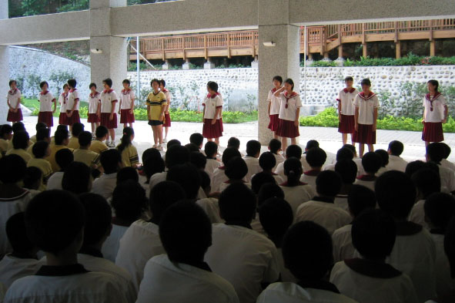 | 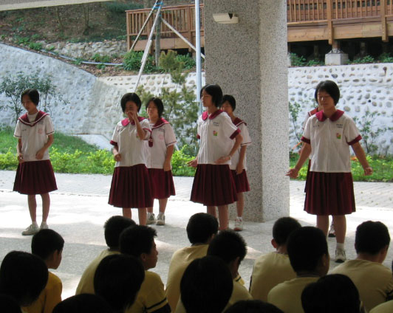
圖片來源：郭妙霓老師28May03

- 第十六週五月二十七日星期一至五月三十日星期五之「午餐生活英語」內容：
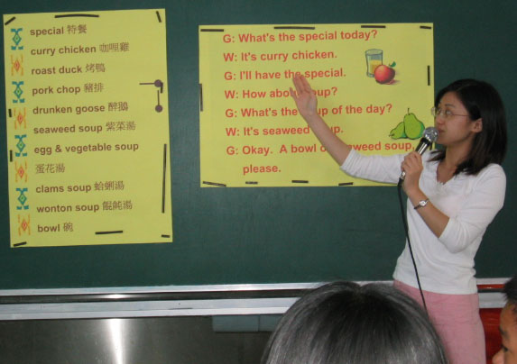 | 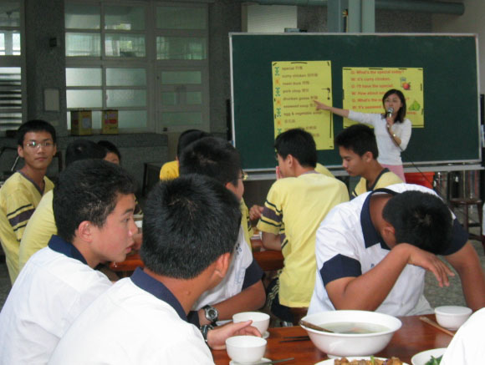
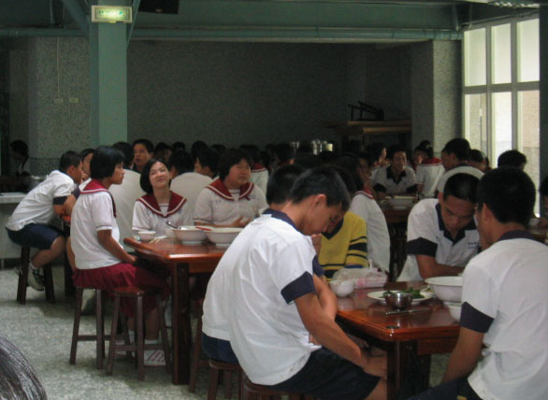 | 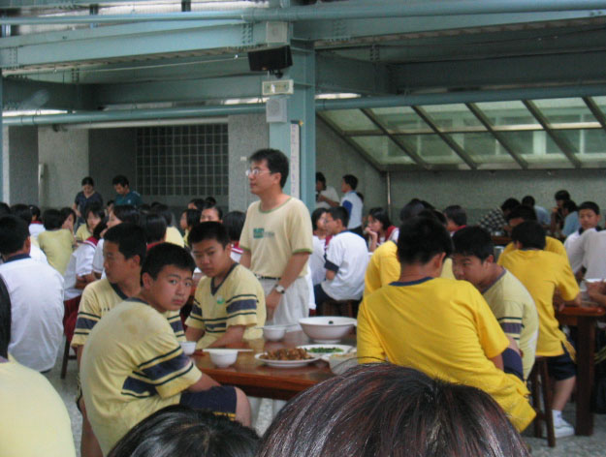
G: What’s the special today? 今天的特餐是什麼？  W: It’s curry chicken. 是咖哩雞。  G: I’ll have the special. 我們要點特餐。  W: How about soup? 那麼湯呢？  G: What’s the soup of the day? 今天的湯有什麼呢？  W: It’s seaweed soup. 紫菜湯。  G: Okay. A bowl of seaweed soup, please.  好吧！給我一碗紫菜湯。 |  | special 特餐 | seaweed soup 紫菜湯
 |  | curry chicken 咖哩雞 | seaweed soup 紫菜湯
 |  | curry chicken 咖哩雞 | egg & vegetable  蛋花湯
 |  | roast duck  烤鴨 | egg & vegetable  蛋花湯
 |  | pork chop  豬排 | clams soup 蛤蜊湯
 |  | drunken goose 醉鵝 | wonton soup 餛飩湯
 |  | drunken goose 醉鵝 | bowl 碗
註：午餐生活英語列入段考範圍；資料來源：英語科黃聖芬老師28May03；圖片來源：郭妙霓老師28May03

- 各班作業抽查還未繳交的同學，請儘速繳交。（資料來源：教務處蘇玉娟幹事28May03）

學務處通報

- 財團法人台灣世界展望會辦理「用愛化解戰爭 用麵包餵飽難民」救援行動，鼓勵師生參與並為伊拉克救援工作募款。捐款帳號：15752467。戶名：台灣世界展望會，請註明「國際緊急救援行動」。（資料來源：生輔組長賴志峰老師22May03）

- 第十五週秩序整潔比賽，獲得優勝的班級公布如下。
秩序比賽 | 一年級 | 二年級 | 三年級 | 整潔比賽 | 一年級 | 二年級 | 三年級
秩序比賽 | 一年三班 | 二年一班 | 三年四班 | 整潔比賽 | 一年三班 | 二年一班 | 三年四班
資料來源：生輔組長賴志峰老師26May03

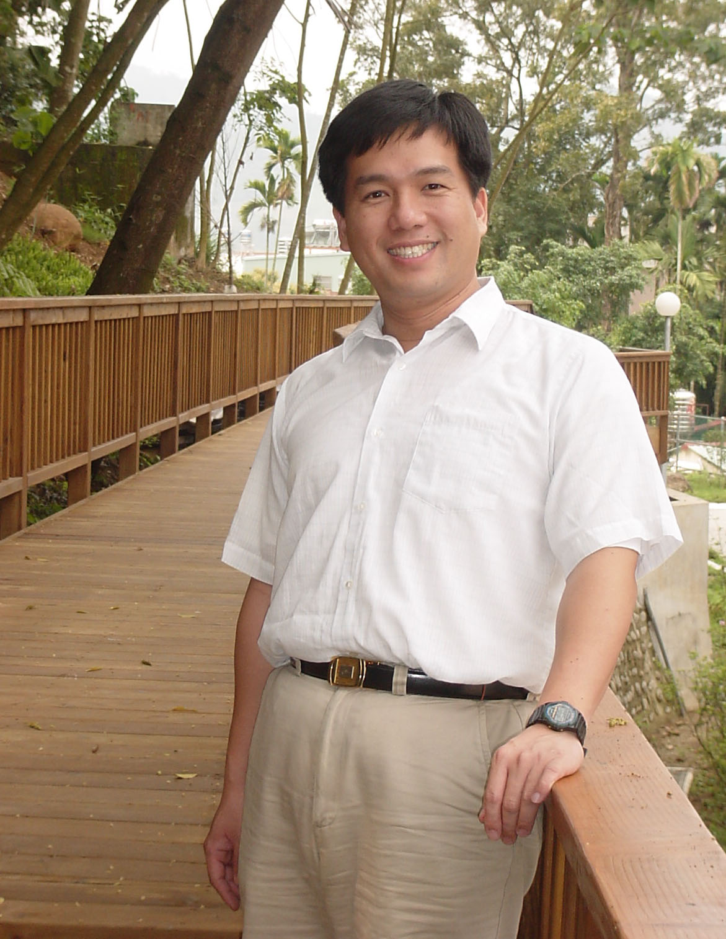
其中二年一班秩序比賽、三年四班秩序與整潔比賽，延續榮譽班（連續六週獲得優勝）的殊榮，繼續挑戰成功。並由值週導護林源奇老師（28May03）進行講評：

- 上學同學買完早餐之後，不要有邊走邊吃的習慣；
- 上下學排路隊的習慣要繼續養成；
- 仍有同學有吃口香糖及隨地亂吐的習慣，要改進；
- 夏天近，天氣炎熱，同學們不可以有玩水的習慣；
- 全校性的朝會活動，同學要養成注意聽的習慣，才能知道自己的權利及義務。

- 南投縣九十二年國中學生「認識租稅」作文比賽，聘請本校林育猷老師、洪妙慧老師、黃美玲老師指導學生，由魏于婷同學、郭盈君同學、徐乙心同學、邱郁雯同學、葉金鳳同學分別獲得第一、二、三名及紀念品。（資料來源：生輔組長賴志峰老師28May03）

- 請全校師生每日確實做好量體溫的工作。（資料來源：體衛組長洪銘鴻老師28May03）

社會學習領域—歷史科 康雅萍老師

從廣告中看歷史－小孟～妳麥擱唱啊！

最近有一個廣告是有關喉糖的，看完之後對於廣告人將商品與歷史故事巧妙的連結而發出了莞爾一笑，對於廣告人的創意佩服之餘，也使人對於此廣告印象深刻，只是不知同學們對於此廣告所描述的時代背景是否了解呢？許多我們耳熟能詳的歷史故事，正史沒有記載，或者原來不是這麼說的，但是透過小說、戲曲的扭曲、變造、渲染，久而久之，喧賓奪主，就讓大家以為歷史是這麼記載的了。

話說秦始皇徵調全國壯丁，修築萬里長城。蘇州萬家有個獨子，名叫萬喜良，萬員外捨不得兒子去做苦工，教萬喜良連夜逃走。萬喜良逃亡在外，某夜，溜進一家大宅院。這個宅院的主人姓孟，有位千金名叫孟姜女，這夜她正好到庭園玩耍，不慎跌入荷花池。她爬起來，脫下濕衣服，扭乾。這一幕，萬喜良盡收眼底，孟姜女發現被偷窺之後，羞得無地自容，除了嫁給他，還能怎樣？

兩人成婚，本是喜事，但萬喜良逃役被通緝，身分不幸洩露。官府逮捕萬喜良，把他送去修築萬里長城，萬喜良體弱，不到幾天就死了。孟姜女生要見人，死要見屍，於是長途跋涉，來到長城，悲慟不已，伏地大哭，忽然間長城倒塌，牆基下露出屍骨。

故事還沒完，秦始皇聽說孟姜女哭倒長城，破壞公共建設，大為震怒，派人捉拿孟姜女，不料，一見驚為天人，想納為妃，孟姜女佯裝答應，要求秦始皇為亡夫在江邊舉行祭典，乘機投水自殺。
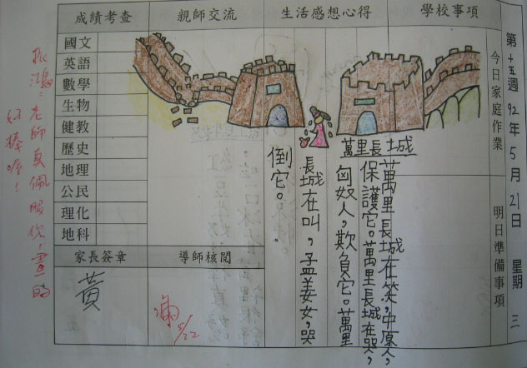
孟姜女的民間故事使秦始皇的殘暴、好色形象更加鮮明。故事經過不斷修正，愈來愈精彩，當然離歷史也愈來愈遠，劇作家可以視時代時尚的需要創作出各種可能性，於是也有不同的火花出現。

本文參考歷史電子報（http://enews.url.com.tw/newuser.asp）

社會學習領域—地理科 金國強老師

圖二、中國各省市區GDP分組圖
說明：由下圖配合圖一可知，中國GDP大省以沿海地區為主（包括遼寧省、河北省、山東省、江蘇省、上海市、浙江省、福建省及廣東省），部分內陸人口大省（如河南省、湖北省、湖南省及四川省）也名列GDP大省，而工礦發達的黑龍江省也在其中；廣大內陸地區，包括中部及西部地區多數為GDP小省。
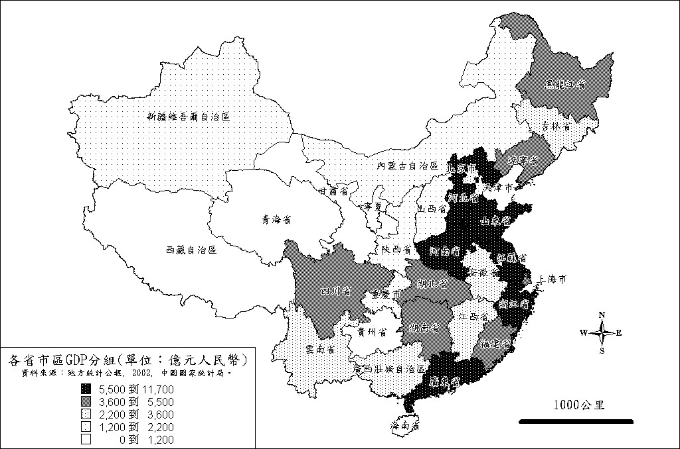
註：GDP (國內生產總額，Gross domestic product)可衡量一地的生產能力。
圖三、中國各省市區人均GDP分組圖
說明：圖中可見上海市為人均GDP最大的省市區，而人均GDP較大的省市區多數集中於沿海地區（北從遼寧省，南到廣東省）；東北的黑龍江省和吉林省、華中的湖北省，以及西部的新疆維吾爾自治區人均GDP也較高；廣大的內陸地區及海南省人均GDP偏低。
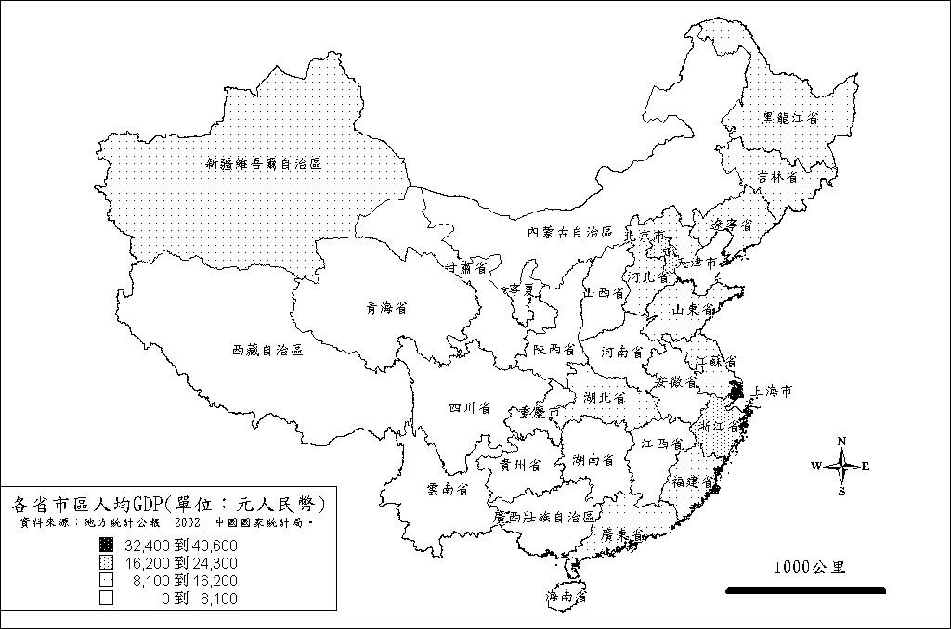
保防宣導短語： 嚴防諜 事事知謹慎，處處能防敵。（資料來源：南投縣調查站20Feb03）

